RSG en ligne
Scénario de la capsule Visite guidée (16)

Historique des modifications du scénario
Date de publication | Auteur | Brève description du changement
Printemps-été 2014 | Virginie Favennec | Élaboration du scénario
Printemps-été 2014 | Marie-Claude Côté et Virginie Favennec | Conception pédagogique
Printemps-été 2014 | Caroline de Coninck | Lecture et commentaires
Printemps-été 2014 | Marie-Claude Côté et Virginie Favennec | Révision technopédagogique
Printemps-été 2014 | Caroline de Coninck | Lecture et commentaires
Printemps-été 2014 | Marie-Claude Côté et Virginie Favennec | Remaniements
1er juillet au 28 juillet 2014 | Comité | Validation
Début août 2014 | Marie-Claude Côté et Virginie Favennec | Remaniements
Mi-août 2014 | Danielle Patenaude | Révision linguistique
25 août 2014 | Studio d’enregistrement | Enregistrement de la narration
28 août à la mi-septembre 2014 |  | Intégration Web

Table des matières

Historique des modifications du scénario 2
Étape 1 de la visite 4
Étape 2 de la visite 5
Étape 3 de la visite 7
Étape 4 de la visite 8
Étape 5 de la visite 9
Étape 6 de la visite 11
Étape 7 de la visite 12
Étape 8 de la visite 13

Étape 1 de la visite
L’étape 1 consiste à montrer d’où la participante doit partir sur la plateforme pour commencer une capsule, et comment elle peut faire une recherche par mot-clé.
Narration | Éléments visuels en synchronisation avec la narration
[1] Bienvenue à la visite guidée d’une capsule de RSG en ligne! Découvrez en quelques minutes seulement comment y accéder et y participer.  [2] Voyez l’éventail de capsules qui vous est proposé dans le catalogue. À vous de choisir celle qui vous intéresse! [3] Faites une recherche au besoin, [Petite pause de narration] [4] puis cliquez sur le bouton Aller à la capsule et passez à l’action! | [1] La page d’accueil est affichée  + la flèche se dirige sur la rubrique Catalogue de capsules  [2] Clic sur Catalogue de capsules  + la rubrique Catalogue de capsules s’affiche  [3] Zoom vers la fenêtre de recherche  + le mot «COMMUNICATION» s’afficher lettre par lettre comme si on le tapait  [4] Zoom in sur une vignette + Clic sur le bouton Aller à la capsule dans la vignette pour démarrer la capsule.  61 mots

Étape 2 de la visite
On quitte la plateforme pour entrer dans la capsule. L’étape 2 consiste à expliquer la page Déclencheur et la page Tâche et outil
Narration | Éléments visuels en synchronisation avec la narration
[1] Activez le son de votre appareil pour écouter la narration.  [2] Lisez attentivement les consignes. Vous ne savez pas comment procéder pour continuer ? En tout temps, [3] cliquez sur le bouton Aide qui affiche des informations utiles!  [4] Vous découvrirez l’univers d’une RSG et vous l’aiderez à relever les défis qu’elle rencontre.  [5] Passez à la page suivante et prenez connaissance de [6] la tâche à réaliser. Vous l’accomplirez en répondant aux questions des activités de la capsule.  [7] Chemin faisant, vous développerez vos habiletés. [Petite pause dans la narration]  [8] Vous réaliserez un outil personnalisé que vous pourrez utiliser dans votre service de garde. Ce qui vous permettra de mettre en pratique ce que vous avez appris dans la capsule! [9]  Prête à commencer? Allons-y, voyons en quoi consistent les activités! [10] | [1] La capsule s’ouvre, on voit la fenêtre d’avertissement de son deux secondes,  + clic sur le OK pour fermer la fenêtre de son,  + la page du déclencheur est visible.  [2] Faire ressortir la consigne au-dessus de la vidéo  [3] Clique sur Aide qui ouvre le modal  [4] Fermer le modal Aide  +Clic sur le bouton play de la vidéo.  + La vidéo commence à jouer (voir si l’action commence vite, sinon placer la vidéo où la scène est assez dynamique)  [5] Clic sur la petite main droite pour passer à la page suivante.  + Afficher la page Tâche et outil  [6] Faire ressortir l’encart Votre tâche.  [7] Cliquer sur le bouton Cible de la capsule et afficher la fenêtre.  [8] Refermer la fenêtre Cible de la capsule Cliquer sur le bouton Outil et l’afficher.  Afficher l’outil de la capsule.  [9] Clic sur le X de l’Outil personnalisé  + Afficher la page entière à nouveau.  [10] Clic sur la petite main droite pour passer à la page suivante.  + L’activité 1 de la capsule 7 s’affiche  122 mots

Étape 3 de la visite
L’étape 3 consiste à expliquer à la participante ce qu’on attend d’elle dans une page d’activité.
Narration | Éléments visuels en synchronisation avec la narration
[1] Écoutez la narration [2] et lisez la consigne. [3] Répondez à chaque question qui s’affiche et lisez attentivement les explications de la réponse, puis passez [4] à la page suivante. | [1] Pleine page de l’activité 1 de la capsule 7.  [2] Faire ressortir la bande de la consigne.  + Faire jouer la vidéo  [3] Afficher la question sur la vidéo.  + Clic sur le bon choix de réponse dans le menu déroulant.  + Clic sur le bouton Valider.  [4] Clic sur la petite main droite pour passer à la page suivante.  27 mots

Étape 4 de la visite
L’étape 4 consiste à expliquer à la participante la page Stratégies
Narration | Éléments visuels en synchronisation avec la narration
[1] Cette page met en lumière [2] les stratégies que vous utiliserez pour développer vos habiletés et [3] donne accès à votre [4] outil personnalisé.  [5] Tout ce que vous tapez dans l’outil est automatiquement enregistré et demeure accessible en tout temps. Une fois la capsule terminée, vous pourrez [6] imprimer votre outil pour l’avoir à portée de main et l’utiliser quand vous en aurez besoin! [7] | [1] La page Stratégies s’affiche  [2] Faire ressortir les habiletés  [3] Faire ressortir le bouton Outil + [4] Clic sur l’Outil qui s’ouvre  [5] On doit taper une réponse à la question 1, spécifiée en jaune ci-dessous :  1. Appliquez-vous déjà des ingrédients-clés dans votre pratique? Pour chacun, illustrez à l’aide d’un exemple comment vous le faites ou vous le feriez.  Placer l’enfant au cœur de mes échanges avec le parent.  Oui, quand je dis que j’ai observé qu’il prête de plus en plus facilement ses jouets aux autres enfants, je démontre que je suis attentive à ses comportements.  [6] Pointer le bouton ou l’icône de l’impression.  [7] Cliquer sur Fermer et revenir à la pleine page de Stratégies puis cliquer sur la petite main pour passer à la page suivante.  54 mots

Étape 5 de la visite
L’étape 5 consiste à sensibiliser la participante sur l’utilisation des médias – ici audio avec chaque énoncé et réponse texte. + un retour en arrière
Narration | Éléments visuels en synchronisation avec la narration
[1] Les activités peuvent comporter plusieurs questions. [2] Une icône accompagne l’énoncé? [3] Cliquez dessus! L’information qu’elle contient est essentielle pour répondre aux questions. [4] Si vous vous trompez, la plupart des activités vous permettent [5] un second essai. [6] Lisez les explications et passez à la [7] question suivante. [8] Répondez à toutes les questions de l’activité et [9] après avoir consulté la dernière explication, [10] passez à la page suivante.  Voyez comme c’est pratique! [11] Si vous naviguez et faites un retour en arrière, toutes vos réponses sont conservées. [12]  Vous souhaitez faire une pause ou reprendre la capsule à un autre moment de la semaine? Vous pouvez le faire en cliquant [13] sur Quitter! La capsule reprendra à l’endroit exact où vous vous êtes arrêtée. Sinon, continuez! [14] | [1] Faire ressortir les onglets en cascade, l’un après l’autre, puis revenir au premier.  [2] Faire ressortir l’icône audio.  [3] Cliquer sur l’icône. Afficher le contrôle de l’audio pour qu’on voit qu’il joue.  [4] Faire un mauvais choix de réponse  + Afficher une rétroaction négative générique.  [5] Faire un bon choix de réponse  [6] Afficher la rétroaction positive avec la justification  [7] Clic sur le X de la rétroaction  [8] Afficher rapidement le deuxième, troisième puis quatrième onglet et dans ce dernier onglet, faire un bon choix de réponse.  [9] Afficher la rétro positive dès le premier essai  [10] Fermer la rétro et cliquer sur la petite main à droite pour passer à la page suivante.  + la page Stratégie s’affiche  [11] Montrer ici un retour en arrière et que la réponse de la participante est conservé. Clic sur la petite main gauche et afficher la page précédente avec la réponse au dernier onglet.  [12] Cliquer sur la main droite pour revenir à la page stratégies  [13] Pointer Quitter  [14] Cliquer sur la petite main de droite pour passer à la page suivante.  126 mots

Étape 6 de la visite
Dans cette étape on voit l’activité d’exploration du branching binaire pour comparer les cheminements de 2 attitudes différentes + bouton recommencer + rétroaction différente à chaque cheminement = utilité pédago de la comparaison + page de matière à réflexion
Narration | Éléments visuels en synchronisation avec la narration
[1] Certaines activités vous permettent d’explorer diverses situations. [Faire une pause jusqu’à ce qu’on arrive à la fin d’un cheminement de façon rapide] [2] Recommencez l’activité autant de fois que vous voulez en faisant des choix de réponses différents et comparez les résultats!  [3] Cette exploration vous aura sûrement donné matière à réflexion! [4] Faites le point et travaillez à votre outil personnalisé. Une fois fait, poursuivez! [5] | [1] Faire le cheminement rapide jusqu’à une rétroaction.  [2] Cliquer sur Recommencer et refaire un chemine jusqu’à une autre rétroaction.  [3] Clic sur la petite main de droite pour passer à la page suivante. +  [4] Faire ressortir le texte de matière à réflexion.  [4] Pointer la consigne de question à l’outil.  [5] Clic sur la petite main de droite pour passer à la page suivante.  48 mots

Étape 7 de la visite
Dans cette étape, nous expliquons l’utilité de la page Récapitulons, la synthèse et de la page de fin à l’apprenante
Narration | Éléments visuels en synchronisation avec la narration
[1] Pour récapituler, revoyez [2] les questions de votre outil personnalisé et [3] finalisez-le si nécessaire.  [4] Consultez aussi les réponses de la RSG avec qui vous avez cheminé au fil de la capsule. [5] [petite pause]  [6] En réalisant la capsule, vous avez mis à profit et développé [7] les habiletés nécessaires pour atteindre [8] la cible visée!  [9] Vous avez terminé! [10] Vous pouvez maintenant quitter et procéder à votre autoévaluation. [11] | [1] Afficher la page Récapitulons!  [2] Faire ressortir la zone de question ou les questions.  [3] Pointer le bouton outil  [4] Clic sur le bouton de l’outil de Renée+  Faire défiler l’outil de Renée  [5] Fermer l’outil  + cliquer sur la petite main à droite pour passer à la page suivante.  [6] afficher la page de synthèse  [7] Faire ressortir les habiletés qui sont les cercles autour de la cible  [8] Faire ressortir la cible au centre du schéma  [9] Cliquer sur la petite main à droite pour passer à la page suivante.  [10] Clic sur Quitter  +Afficher la fenêtre de Quitter  [11] Cliquer sur Oui  +afficher l’évaluation  63 mots

Étape 8 de la visite
On explique à l’apprenante à quoi sert l’autoévaluation et comment elle doit procéder + l’outil boni
Narration | Éléments visuels en synchronisation avec la narration
[1] L’autoévaluation vous permet de faire un retour sur ce que vous avez travaillé dans la capsule.  [2]Pour chaque question, répondez et passez à la suivante. [3] Une fois l’autoévaluation terminée, envoyez [4] vos réponses [Pause de 2 secondes] et [5] voyez les exemples [6] de réponses possibles. [Faire une pause de transition de 3 secondes]  [Patrice merci de faire deux autres versions de ce dernier paragraphe :  [2]Pour chaque question, répondez et passez à la suivante. [3] Une fois l’autoévaluation terminée, envoyez [4] vos réponses [Pause de 2 secondes] et [5] voyez les [6] réponses possibles. [Faire une pause de transition de 3 secondes]  [2]Pour chaque question, répondez et passez à la suivante. [3] Une fois l’autoévaluation terminée, envoyez [4] vos réponses [Pause de 2 secondes] et [5] voyez les [6] exemples de réponses. [Faire une pause de transition de 3 secondes]  [7] C’est maintenant que vous avez accès à l’outil boni de la capsule! [8] Vous le trouverez également dans la boite à outils de la plateforme. [9] Imprimez-le lui aussi et consultez-le au moment voulu! [10]  [11]La visite est terminée!  [12] Nous vous souhaitons une expérience d’apprentissage agréable avec RSG en ligne, votre perfectionnement sur mesure! [13] | [1] La page d’autoévaluation est affichée  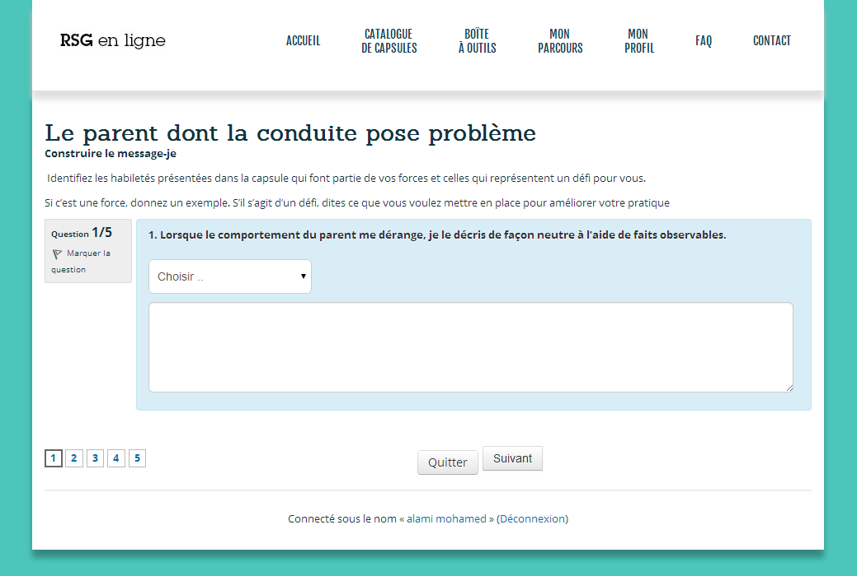  + Répondre à la question pendant la narration (À voir : le texte qu’on mettra à l’écran) 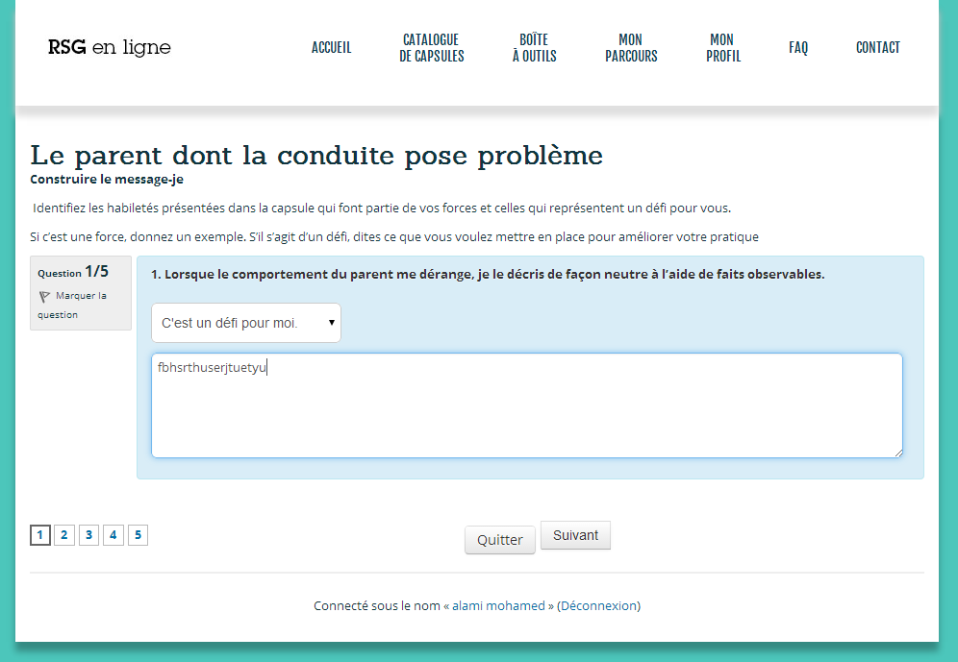  +cliquer sur Suivant  [2] Afficher la dernière question déjà remplie 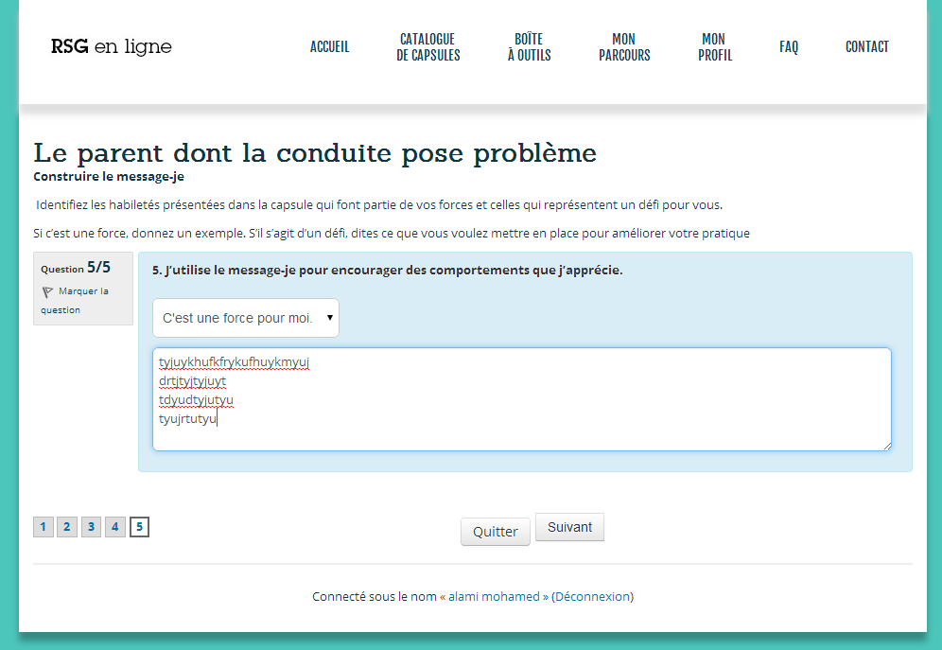  [3] Cliquer sur Suivant + La page de confirmation s’affiche  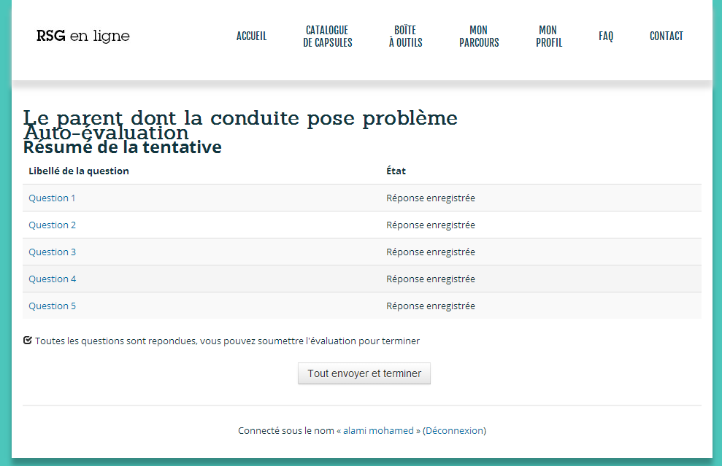  [4] Clic sur Envoyer (qui permet d’envoyer les résultats)  +Le modal suivant s’affiche :  « Une fois vos réponses envoyées, vous n’aurez plus la possibilité de les modifier »  [Bouton] Annuler [Bouton] Envoyer  + dans le modal affiché cliquer sur ENVOYER  [5]Le modal suivant s’affiche :  « Voyez maintenant des exemples de réponses aux questions posées dans l’autoévaluation. Ce ne sont peut-être pas vos réponses, mais bien des réponses possibles.  [Bouton] Voir les réponses possibles  + Dans ce modal affiché, cliquer sur Voir les réponses possibles.  [6] On arrive à la première question de Autoévaluation – Exemples de réponses.  +Faire ressortir la réponse dans le rectangle vert  [7] Cliquer sur le numéro de la dernière question et affiche la page de la dernière question  +Pointer le bouton Aller à l’outil boni  [8] Pointer et Cliquez sur Boite à outils de la plateforme pour ouvrir la page  +Cliquer sur le nom de l’outil de la capsule 7  + Afficher l’outil  [9]  + Pointer Imprimer  [10] Fermer l’outil pour revenir à la Boite à outils  [11] Cliquer sur Accueil pour aller à la page d’accueil.  [12] On voit le carrousel de la page d’accueil qui défile.  [13] Fade out de la page pour finir sur une page blanche sur laquelle est inscrit (reprendre la même animation qu’à 3:37 dans la vidéo promotionnelle) :  RSG en ligne  votre perfectionnement sur mesure  80 mots
581 mots

